Жители территориального отдела "Кекоранский" на своем примере убедились, что программа самообложения - реальная поддержка благоустройства своей деревни, так как разовые платежи граждан могут быть использованы для решения конкретных вопросов местного значения, принимаемых на сходах граждан. Так, средства, собранные по самообложению могут расходоваться для решения практически всех вопросов по благоустройству, включая уличное освещение, ремонт дорог, обустройство мест отдыха, обеспечение пожарной безопасности и многое другое. Так в июле 2024 года завершены работы в рамках программы самообложения граждан по благоустройству дороги на кладбище села Кекоран. В рамках данного проекта проведена планировка территории, нарезаны кюветы, привезен и отсыпан щебень на самый плохой участок дороги. Общая сумма проекта составила 634 712,00 рубля: 158 678,00 рублей собрано жителями, 476 034,00 рубля - бюджет Удмуртской Республики, все работы по планировке, грейдированию и разравниванию щебня выполнены за счет бюджета района.

Состояние дороги «до» реализации проекта
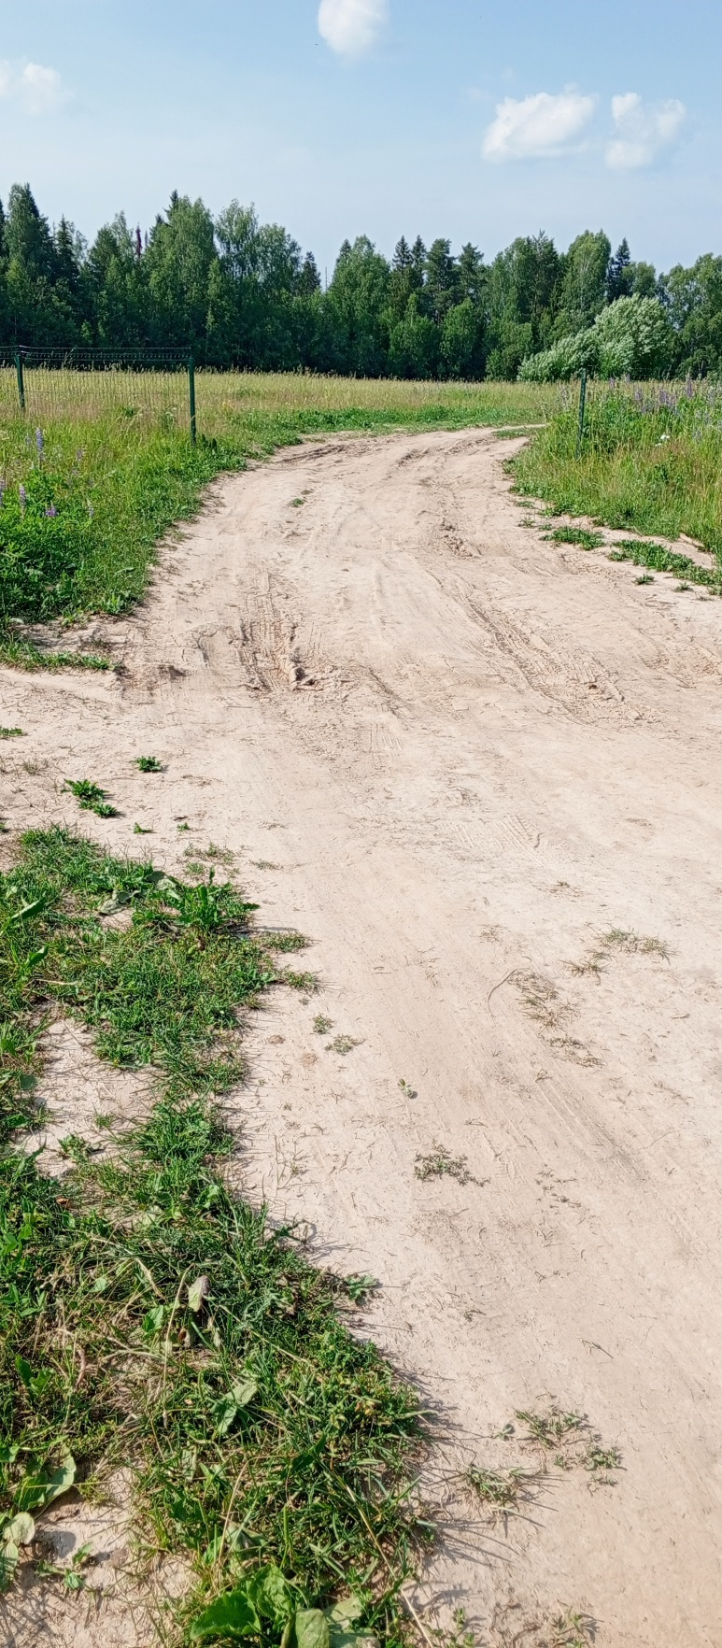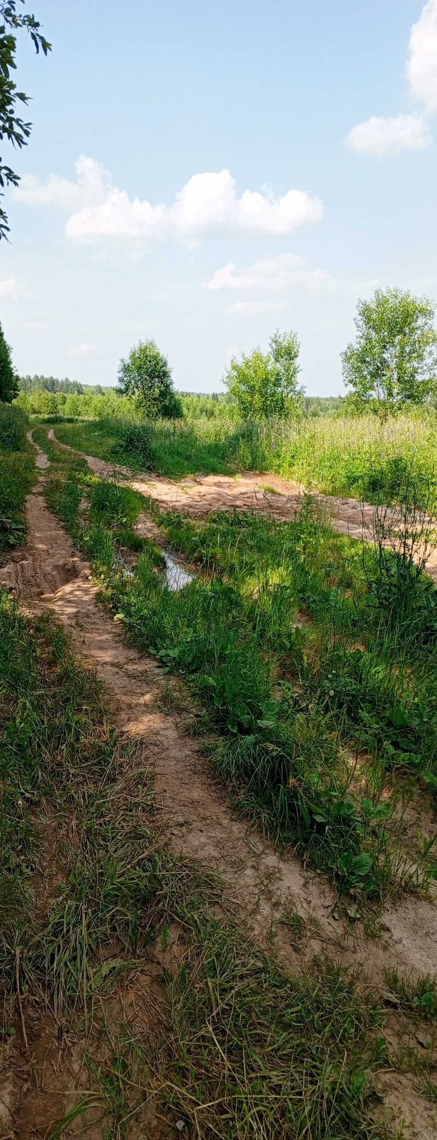

Вид дороги «после» реализации проекта
